Creación Subdominios

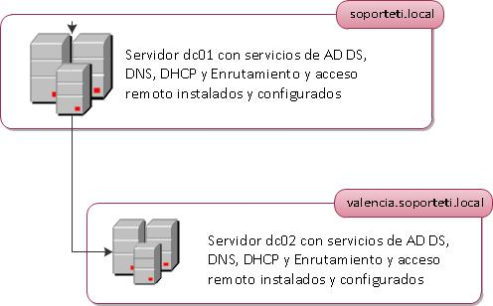

Carlos González Martín

2º Administración de Sistemas Operativos en Red

Curso 2024/25

IES VALLE INCLAN

Contenido

1. Primeros pasos 3

2. Configuración del subdominio 3

3. CD1 encendido 5

4. Comprobaciones 8

# Primeros pasos

Lo que haremos será tener un CD1 y un CD2 en modo espejo, con todos los roles FSMO en el primero, y luego tendremos un CD3 que será un subdominio en el cual probaremos si con el CD1 apagado podemos hacer el subdominio o no, y probar también con el CD1 encendido.

# Configuración del subdominio

Como hemos dicho anteriormente apagaremos el CD1 y probaremos si con el CD2 encendido podemos añadir un subdominio.

Instalaremos el rol de AD/DS y ejecutaremos el DCPROMO.

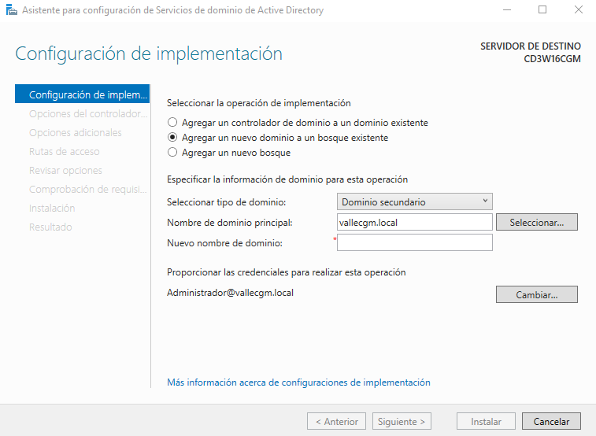

Le daremos a seleccionar y nos saldrá para iniciar sesión en el controlador de dominio CD2, una vez puesto esperamos un poco y nos saldrá lo siguiente.

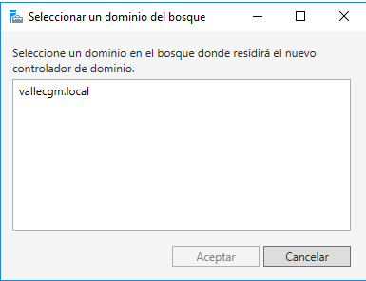

Haremos clic en el que nos sale y le daremos a aceptar.

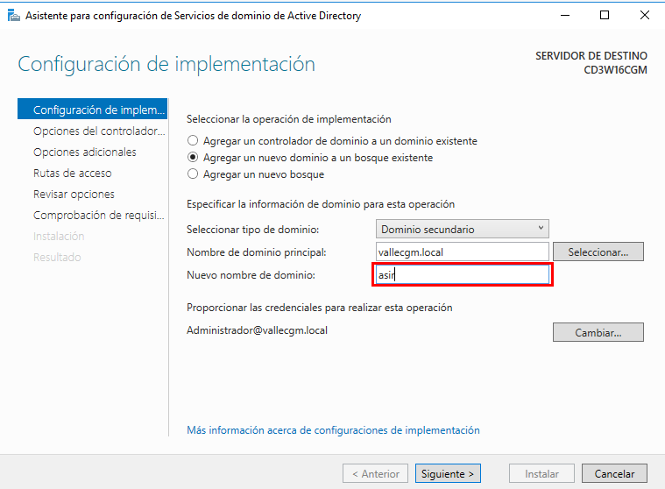

Una vez puesto el nombre de dominio asir le daremos a siguiente.

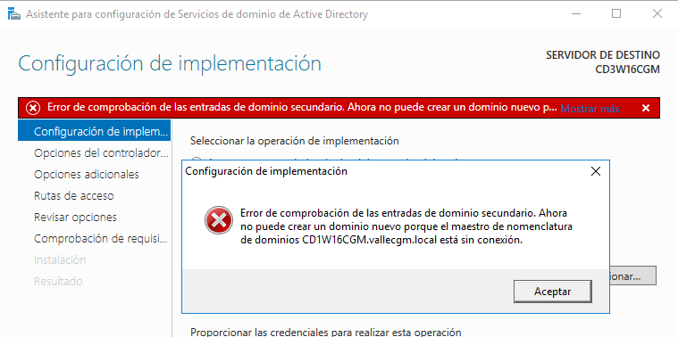

Vemos que nos sale un error ya que el maestro de nomenclatura que es el CD1 está sin conexión.

# CD1 encendido

Ahora vamos a hacer lo mismo, pero con el CD1 encendido y el CD2 apagado.

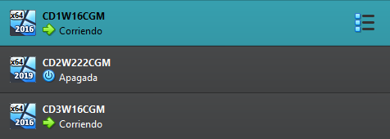

Una vez hecho esto vamos a probar si haciendo el subdominio podemos crearlo.

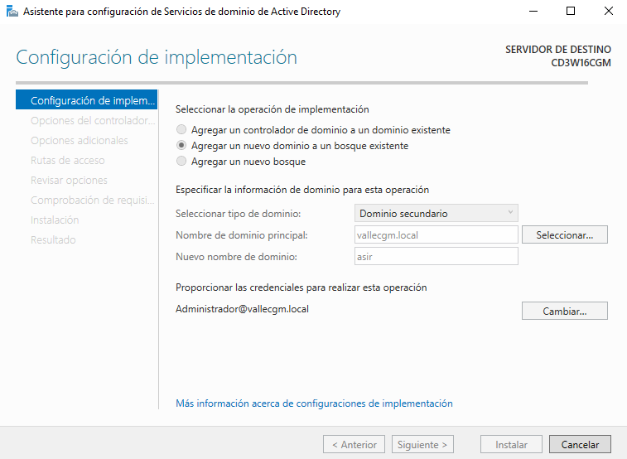

Una vez que le demos a siguiente nos saldrá la siguiente captura, ya que se puede conectar correctamente con el controlador de dominio, hay que tener en cuenta que si ponemos algo mal en las credenciales o en el nombre nos dará error de credenciales.

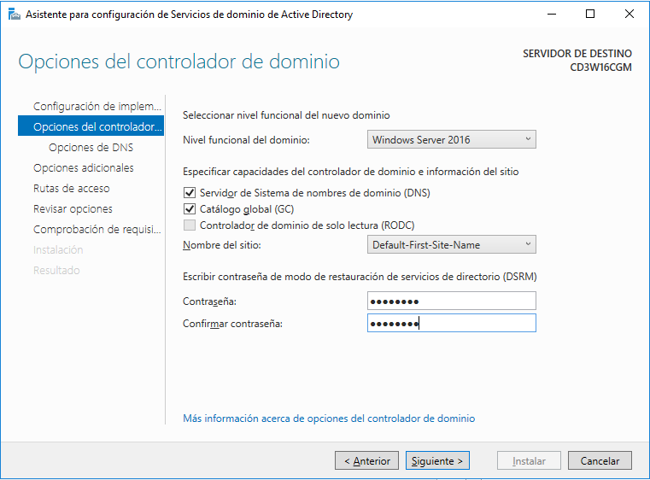

Aquí pondremos la contraseña que vamos a usar ahora en este controlador de dominio.

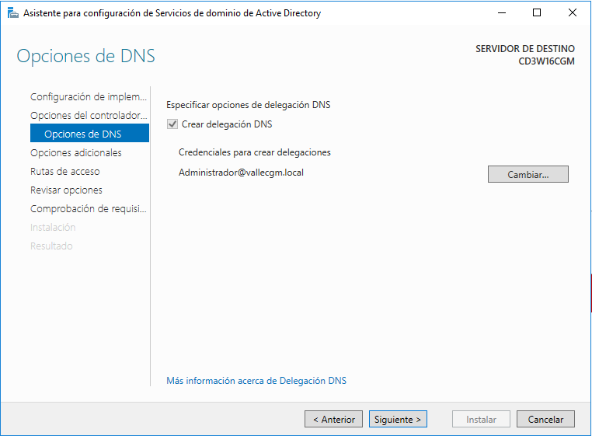

Ahora nos indicara si queremos crear una delegación de DNS.

Le seguiremos dando a siguiente, hasta darle a instalar, no tenemos que cambiar nada, ya que no tenemos que cambiarlo.

Una vez que lo hemos instalado iniciamos sesión.

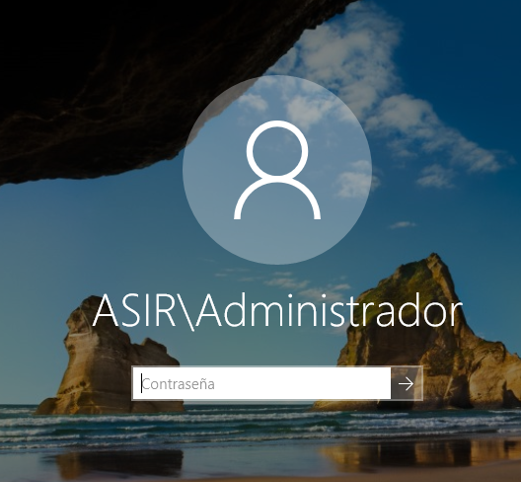

# Comprobaciones

Una vez iniciado sesión nos iremos a usuarios y equipos de active directory y nos saldrá el nuevo nombre.

